СПБ ГБ ПОУ «Радиотехнический колледж»



Описание предметной области на тему:
«Сайт по дропшипу обуви»

Выполнил: Ушаков Сергей
ИВв1к-21

Санкт-Петербург 2022
Содержание
1. Анализ предметной области 3
2. Проблема предметной области 4
3. Описание предметной области 5
4. Описание диаграмм по предметной области 6
5. Вывод 12

1.Анализ предметной области

В виду распространения инфекционных заболеваний, выход в места больших скоплений стал проблематичен, как и поход в магазин. Приобретение товаров через интернет решило эту проблему. И даже спустя время и спад активности инфекционных заболеваний люди и дальше придерживаются принципа доставки товаров курьером. Доставка товаров онлайн остается максимально актуальной. Но какой вариант структуры магазина является одновременно прибыльным и малозатратным?
Дропшип- вариант стартапа, не таящий в себе много затрат, реализующийся конкретно через сайт. Благодаря особой форме закупки и продажи товара, он остается наиболее эффективным вариантом для начинающих и не только бизнесменов и фрилансеров.

2. Проблемы предметной области

Какие проблемы могут возникнуть при создании магазина прямых поставок?
Как таковой дропшип является безпроблемным вариантом бизнеса. Проблемы могут возникнуть лишь при создании сайта:

Проблема: Интерес к сайту
Решение: Создание базы фейковых отзывов.

Проблема: Затруднение с регистрацией.
Решение: Регистрация в виде общения с нейросетью. Покупка в один клик.

Проблема: Ошибки в работе сайта, вопросы о доставке, проблемы с получением товара
Решение: 1 этап, нейросеть-техподдержка, в случае возникновения трудностей- 2 этап, подключение оператора.

Проблема: Отсутствие товара у поставщика
Решение: Добавление функции “Узнать о поступлении”, рассылка при поступлении на мэил клиенту.

3. Описание информационной системы

При входе на сайт, покупатель будет видеть каталог товаров, а также банер с новыми поступлениями. Каталог товаров включает в себя категории обуви, фильтры. Покупка обуви включает в себя выбор одной из нескольких расцветок (если таковы имеются), выбор размера пары. Покупатель может добавлять товары в корзину, в список желаемого, имеется функция отслеживания поступления с предзаказом в порядке электронной очереди.
Покупка товара может происходить, как через корзину, так и в один клик. При покупке расчитывается дата доставки и её цена
В виду распространения инфекционных заболеваний выход в места больших скоплений стал проблематичен, как и поход в магазин. Приобретение товаров через интернет решило эту проблему. И даже спустя время и спад активности инфекционных заболеваний люди и дальше придерживаются принципа доставки товаров курьером.

4. Описание предметной области
Магазин создан для удобной покупки лимитированной обуви и представляет из себя сайт. Все покупки клиентами производятся через него, а товары в свою очередь, по предварительной договорённости отсылает поставщик. Цену продаваемого товара закладывает продавец, наценка зависит от него. Выручку с продажи получает как продавец, так и поставщик. Продавец получает прибыль с выставленной им наценки на товар.
90% стартапов прогарают из-за больших вкладов в аренду, покупку территории, развитие инфраструктуры, товары. После большого краха, обилия накопленных кредитов и займов, второй раз “бросать удочку” желания нет.
В данном случае, ранее описанный вариант дропшипа, является почти идеальным решением проблемы, упомянутой ранее. Это удобный вариант заработка, представляюший из себя фриланс, не требующий больших затрат.

5. Описание диаграмм по предметной области

Use case (вариант использования, ВИ, Прецедент, юскейс) — это сценарная техника описания взаимодействия. С помощью Use Case может быть описано и пользовательское требование, и требование к взаимодействию систем, и описание взаимодействия людей и компаний в реальной жизни.
Сценарий использования, вариант использования, прецедент использования Другими словами, сценарий использования описывает, «кто» и «что» может сделать с рассматриваемой системой, или что система может сделать с «кем» или «чем». Методика сценариев использования применяется для выявления требований к поведению системы, известных также как пользовательские и функциональные требования. 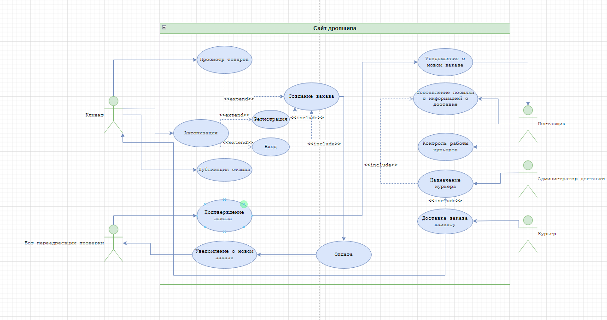

Диаграмма последовательности (англ. sequence diagram) — UML-диаграмма, на которой для некоторого набора объектов на единой временной оси показан жизненный цикл объекта (создание-деятельность-уничтожение некой сущности) и взаимодействие актеров (действующих лиц) информационной системы в рамках прецедента.
Основными элементами диаграммы последовательности являются обозначения объектов (прямоугольники с названиями объектов), вертикальные «линии жизни» (англ. lifeline), отображающие течение времени, прямоугольники, отражающие деятельность объекта или исполнение им определенной функции (прямоугольники на пунктирной «линии жизни»), и стрелки, показывающие обмен сигналами или сообщениями между объектами.

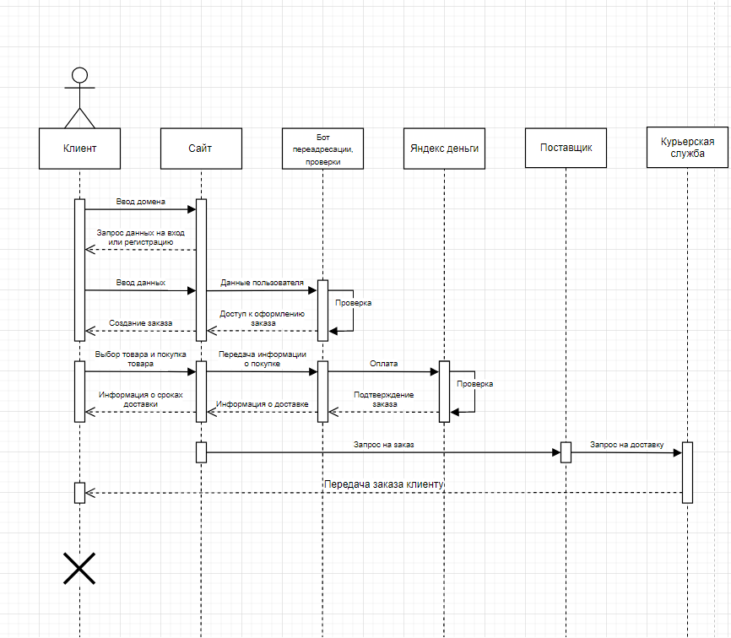

IDEF (I-CAM DEFinition или Integrated DEFinition) — методологии семейства ICAM (Integrated Computer-Aided Manufacturing) для решения задач моделирования сложных систем, позволяют отображать и анализировать модели деятельности широкого спектра сложных систем в различных разрезах. При этом широта и глубина обследования процессов в системе определяется самим разработчиком, что позволяет не перегружать создаваемую модель излишними данными. Отличительной особенностью IDEF0 является ее акцент на соподчиненность объектов. В IDEF0 рассматриваются логические отношения между работами, а не их временная последовательность.
Стандарт IDEF0 был разработан в 1981 году в США департаментом Военно-воздушных сил для автоматизации промышленных предприятий. В процессе разработки программного обеспечения разработчики столкнулись с необходимостью разработки новых методов анализа бизнес-процессов. В результате появилась методология функционального моделирования IDEF0, в которой для анализа применяются специальные нотации IDEF0.

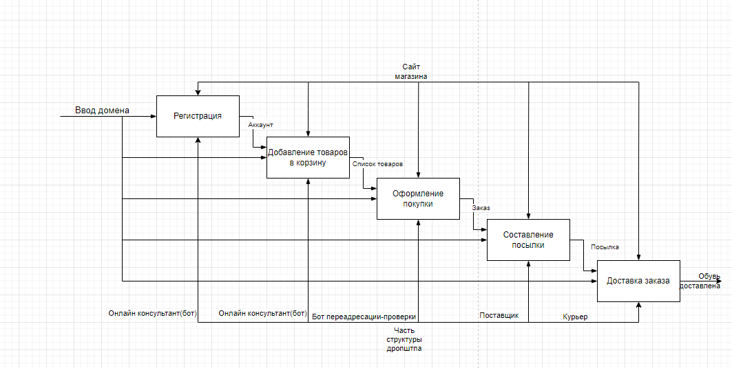

ER-модель (от англ. Entity-Relationship model, модель «сущность — связь») — модель данных, позволяющая описывать концептуальные схемы предметной области. ER-модель используется при высокоуровневом (концептуальном) проектировании баз данных. С её помощью можно выделить ключевые сущности и обозначить связи, которые могут устанавливаться между этими сущностями. Во время проектирования баз данных происходит преобразование схемы, созданной на основе ER-модели, в конкретную схему без данных на основе выбранной модели данных.
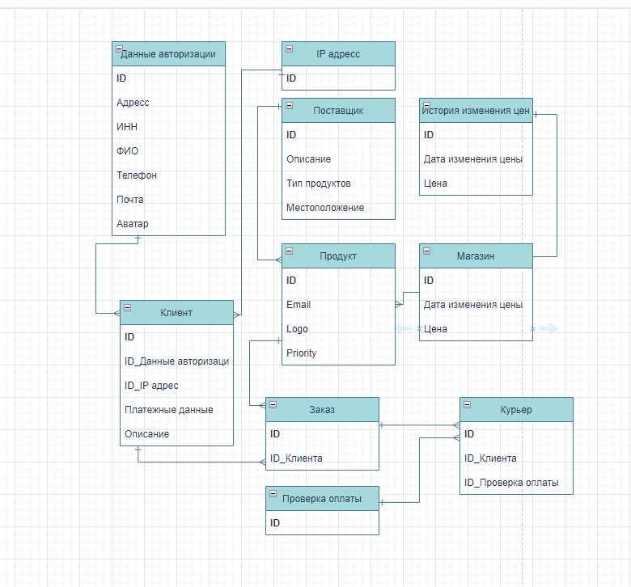

5. Вывод

После проделанной работы я смог смоделировать хороший план реализации интернет магазина по продажи обуви.
При выполнении описания информационной системы я провел анализ всех ранее сделанных работ, смог вывести некоторые проблемы и решить их.
Я научился проектировать 4 вида диаграмм, для дальнейшей планирования и реализации реального бизнеса в будущем.

